Отправьте:  результат матча SMS 8 926 457 6247  информационную справку по окончании тура  по электронной почте:  komops@rushandball.ru и nikon-ru@rushandball.ru  или по факсу 8(495)6370087 |  | СОЮЗ ГАНДБОЛИСТОВ РОССИИ  Первенство России  Информационная справка |  |  |  | 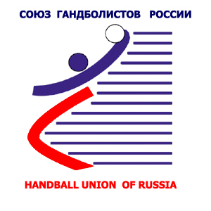
Город: |  |  | Первенство РФ 2011 | Год рожд. | этап |  | зона | дев | юн
Сроки: |  |  | Первенство РФ 2011 | 94, 95,  96 , 97, 98 | зона  полуфинал  финал |  | Юг  Восток  Север

Участвующие команды Дисциплинарные наказания
команда | г о р о д | очки |  | Фамилия, имя, номер | Команда | Наказания  и дата (3 х 2’, Д, Др)
 |  |  |  |  |  | вид | дата
Результаты игр
дата | время | команды |  |  | Результат  (первый тайм) | судьи
 |  |  | :
 |  |  | :
 |  |  | :
 |  |  | :
 |  |  | :
Лучшие игроки Лучшие бомбардиры
амплуа | фамилия |  | команда |  | N  п/п | фамилия | команда | кол-во  голов
вратарь | 1 |  |  |  | 1
вратарь | 2 |  |  |  | 2
вратарь | 3 |  |  |  | 3
л. край | 1 |  |  |  | 4
л. край | 2 |  |  |  | 5
л. край | 3 |  |  |  | 6
л. полуср. | 1 |  |  |  | 7
л. полуср. | 2 |  |  |  | 8
л. полуср. | 3 |  |  |  | 9
Лин. | 1 |  |  |  | 10
Лин. | 2
Лин. | 3
центр. | 1
центр. | 2
центр. | 3 |  |  | левша
п. полуср. | 1
п. полуср. | 2
п. полуср. | 3
п. край | 1
п. край | 2
п. край | 3

Старший бригады судей____________ __________ Судья инспектор: __________________________
(Фамилия и подпись) (Фамилия и подпись)

